ИСТОРИЧЕСКАЯ СПРАВКА
об объекте культурного наследия

ОБЪЕКТ КУЛЬТУРНОГО НАСЛЕДИЯ РЕГИОНАЛЬНОГО ЗНАЧЕНИЯ

Братская могила с захоронением воинов, погибших в период Великой Отечественной войны 1941—1945 гг.
пос. Куркино
Тульская область, Куркинский район, пос. Куркино, ул. Октябрьская

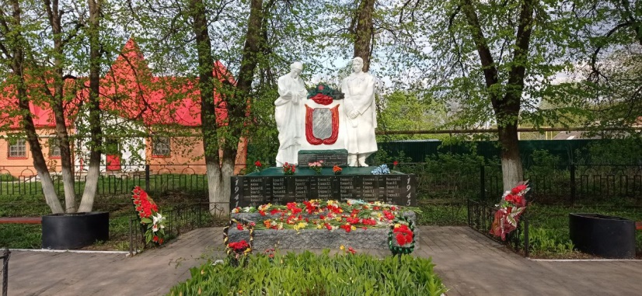 | Правовой акт о постановке на государственную охрану:  Решение исполнительного комитета Тульского областного Совета депутатов трудящихся от 09.04.1969 № 6-294 «Об улучшении постановки дела охраны, эксплуатации и учета памятников истории и культуры»  Местоположение (геолокация):  53°26′13″N, 38°40′2″E  История создания памятника. События, с которыми он связан  .
Братская могила расположена на территории п. Куркино Куркинского района Тульской области. На могиле установлена железная ограда и скульптурная группа «Скорбящая женщина и воин». На памятнике имеется мемориальная доска с надписью: «Вечная слава героям, павших в боях за Родину в Отечественной войне 1941-1945г.г.», а ниже – вторая мемориальная доска с фамилиями погибших. Вокруг могилы имеются зеленые насаждения. Могила капитально оборудована с установкой скульптурного памятника в 1956 году.
В эту могилу захоронены останки воинов 354 артиллерийского полка, 202 отдельного зенитно-артиллерийского дивизиона, 380 отдельного саперного батальона, 212 стрелковой дивизии, в/ч 7847, управления 269 стрелковой дивизии, 836 артиллерийского полка, 583 батальона авиационного обеспечения, 30 авиационной дивизии, 1166 стрелкового полка, павших в боях за освобождение деревень, а также умершие от ран в подвижном госпитале № 682. В ноябре-декабре месяцах 1941 года при освобождении деревень: Степановка, Рахманово, Кукуевка, Никольские выселки, Маслово, Хворостяновка, Озорновка, Новотроицкое и ст. Птань мужественно сражались с немецко-фашистскими оккупантами воины 212 и 269 стрелковых дивизий. В течение двух недель, начиная с 20 ноября 1941 года, они вели тяжелые бои, но не допустили дальнейшего продвижения противника. Днем 13 декабря 1941 года началось наступление частей 61 армии и 15 декабря территории Куркинского района, занятая врагом, была полностью очищена от него. Всего захоронено 126 человек, в том числе: офицеров – 7, сержантов и солдат – 119, выявлено фамилий – 31, в том числе занесены на мемориальную доску братской могилы – 71. В период с 2018 по 2022 год в Братскую могилу подзахоронены два красноармейца-земляка, найденных поисковыми отрядами.
В 2020 году проведено благоустройство территории братского захоронения по федеральной целевой программе «Увековечивание памяти погибших при защите Отечества на 2019-2024 годы».

